

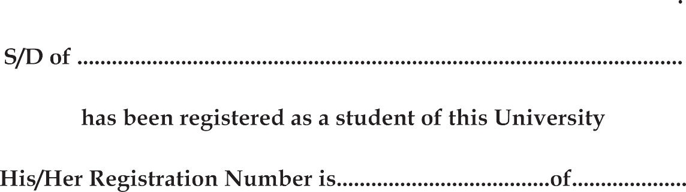




REG/2022/035

DISHA GUCHAIT

MANAS GUCHAIT


001- 134-2022-004 2022

